现存功能截图说明

#### 升级罗宾的柠檬水摊

1. 新增升级罗宾的柠檬水摊选项，在周末去柠檬水摊找罗宾时出现, 需要知道罗宾的债务问题才会开放选项

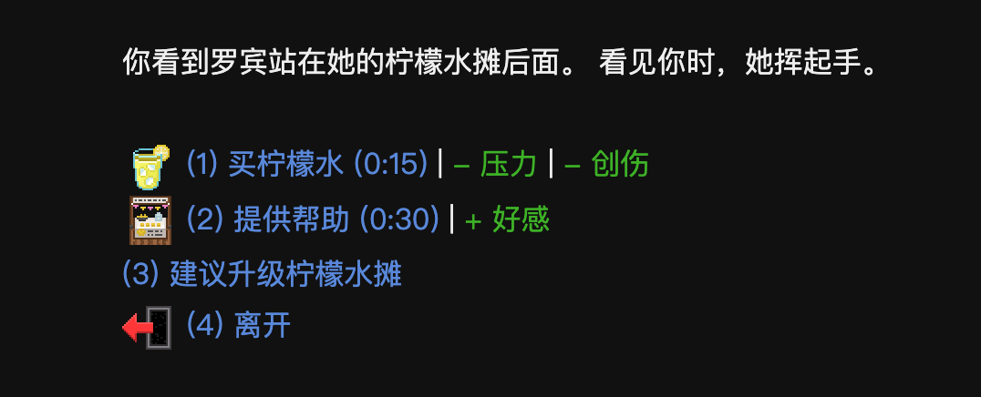

1. 点击「建议升级」后，根据罗宾与PC存款有如下三种差分，罗宾存款足够直接使用罗宾的存款，否则可以用pc的存款或者选择之后再说

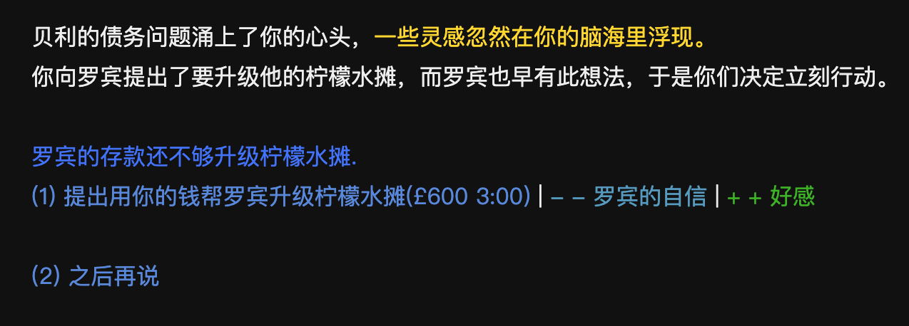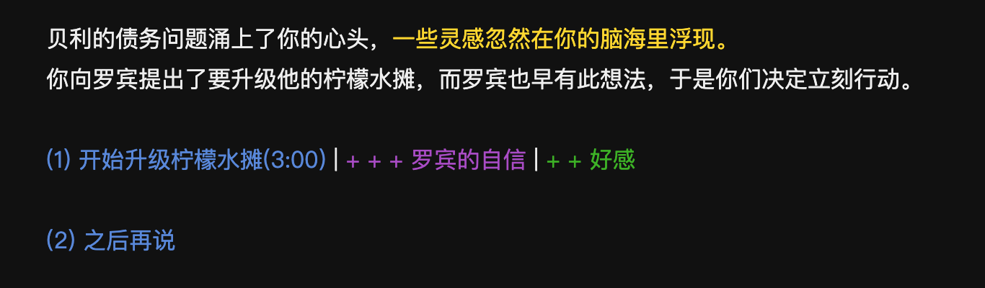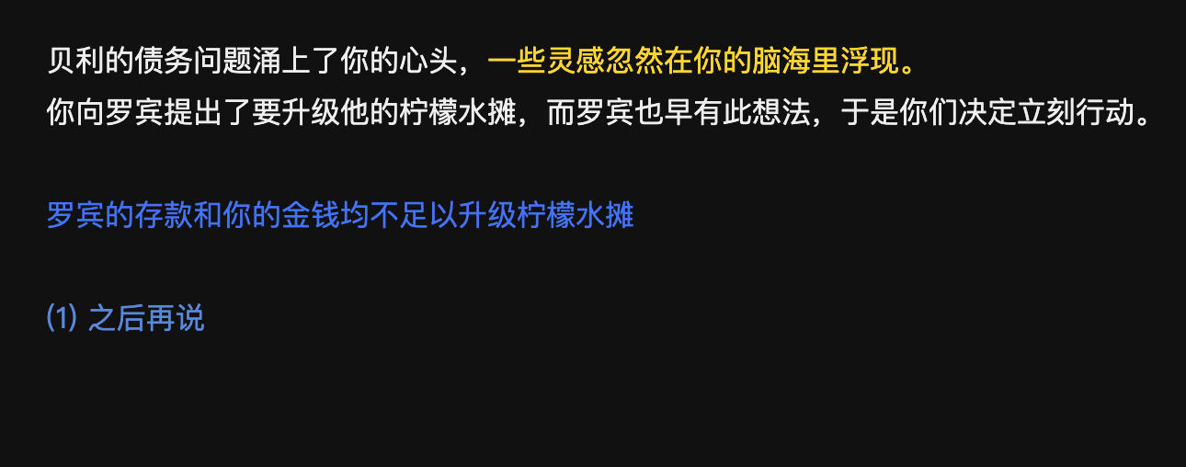

1. 帮助罗宾升级后（「一起回到摊位选项」仅限9点到4点之间出现）

（PC出钱根据自信会有差分。）

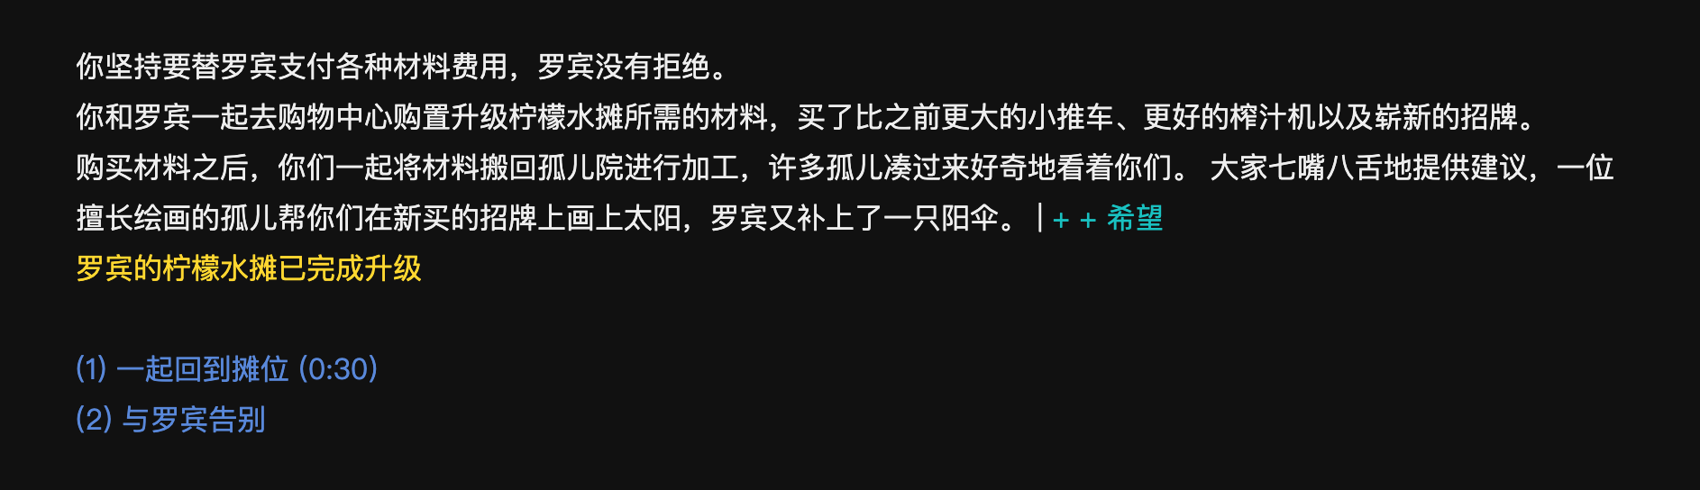

1. 选择「一起回到摊位」后

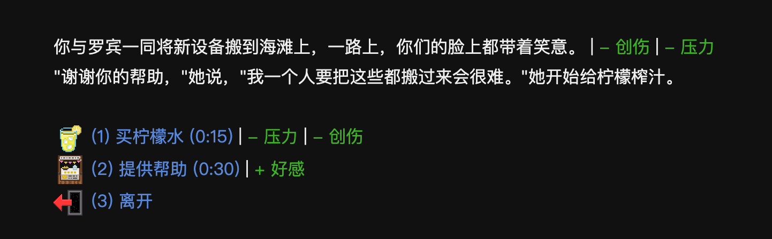

1. 选择「与罗宾告别」后（回到孤儿院大厅）



1. 柠檬水摊升级后文字提示（升级后去柠檬水摊找罗宾时展示金字）



1. 升级效果验证

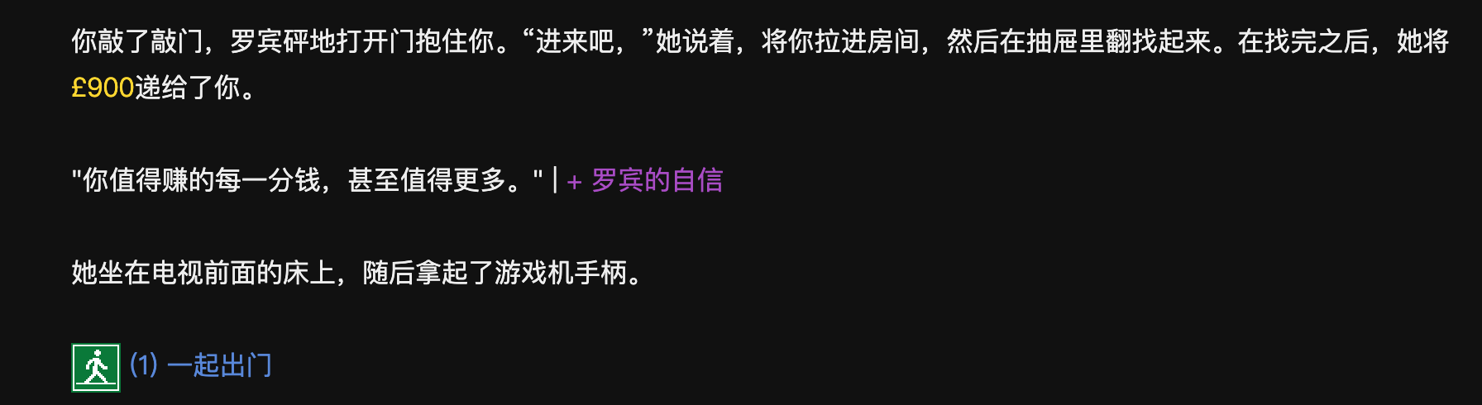

1. 柠檬水摊升级后特殊效果：防雨（注意选择「提供帮助」时如果切换为其他场景仍然会淋雨，如下图中选择「去商业街」）

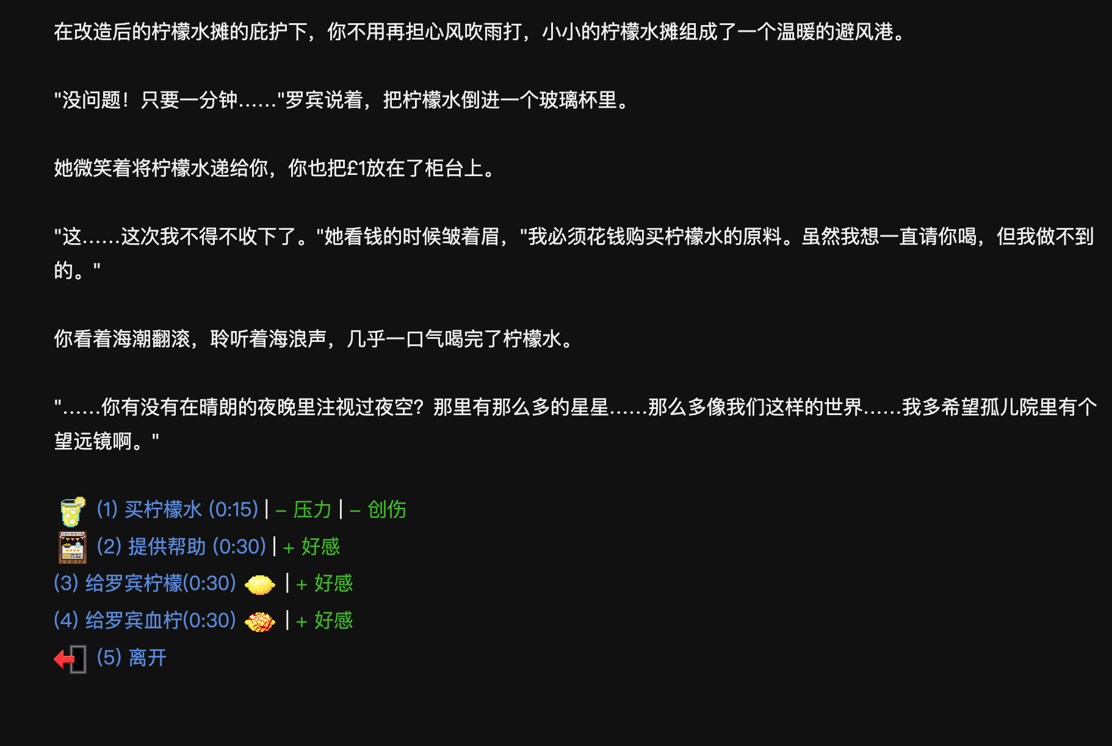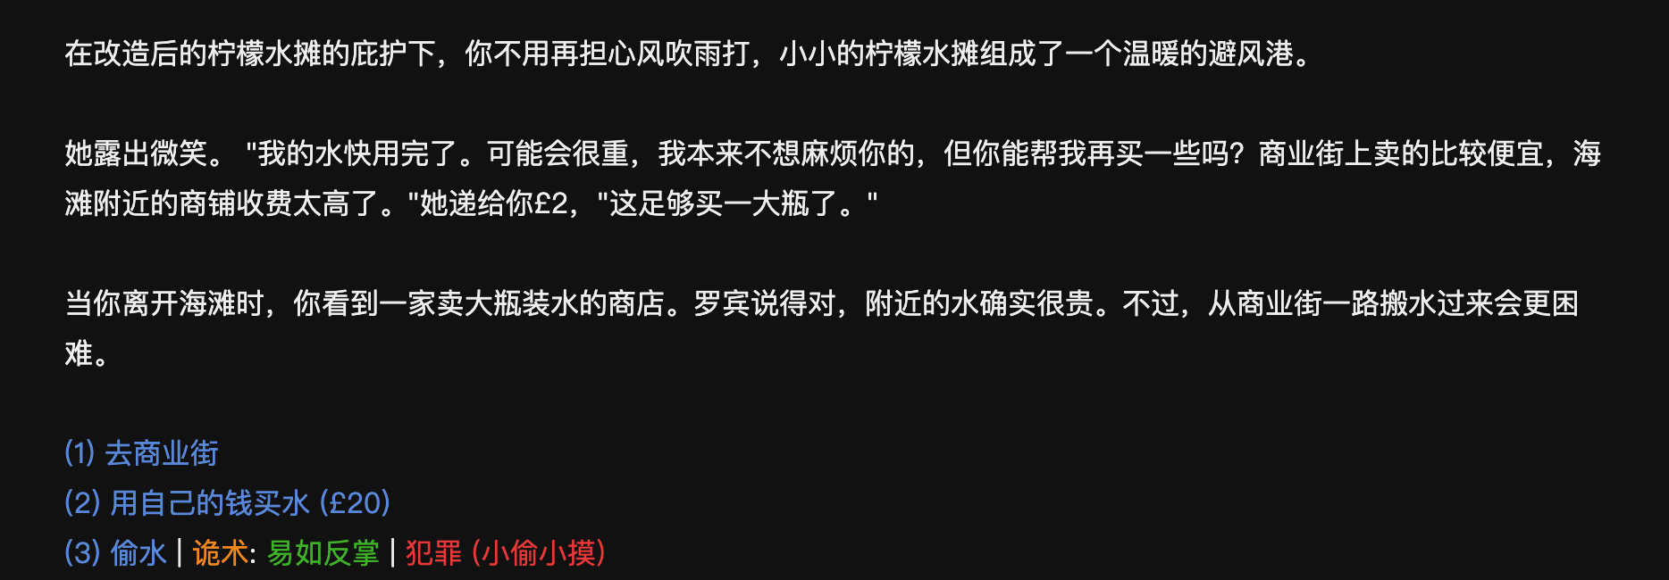

#### 额外小功能：给罗宾送柠檬和血柠

（暂定为不需要柠檬水摊升级，毕竟送个柠檬好像就是顺手的事情？）

注意：要身上有柠檬或者血柠檬才会展示选项，罗宾存款计算方式为：柠檬/血柠的价值*个数*4，然后四舍五入取整，目前暂定的是pc直接给身上所有，懒得做数量选择了。

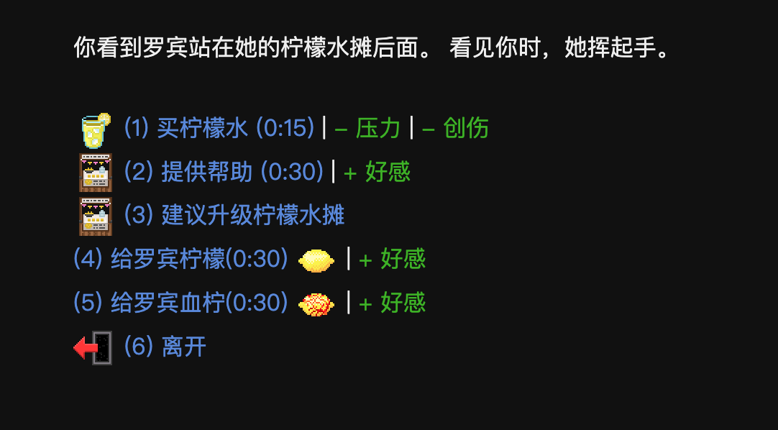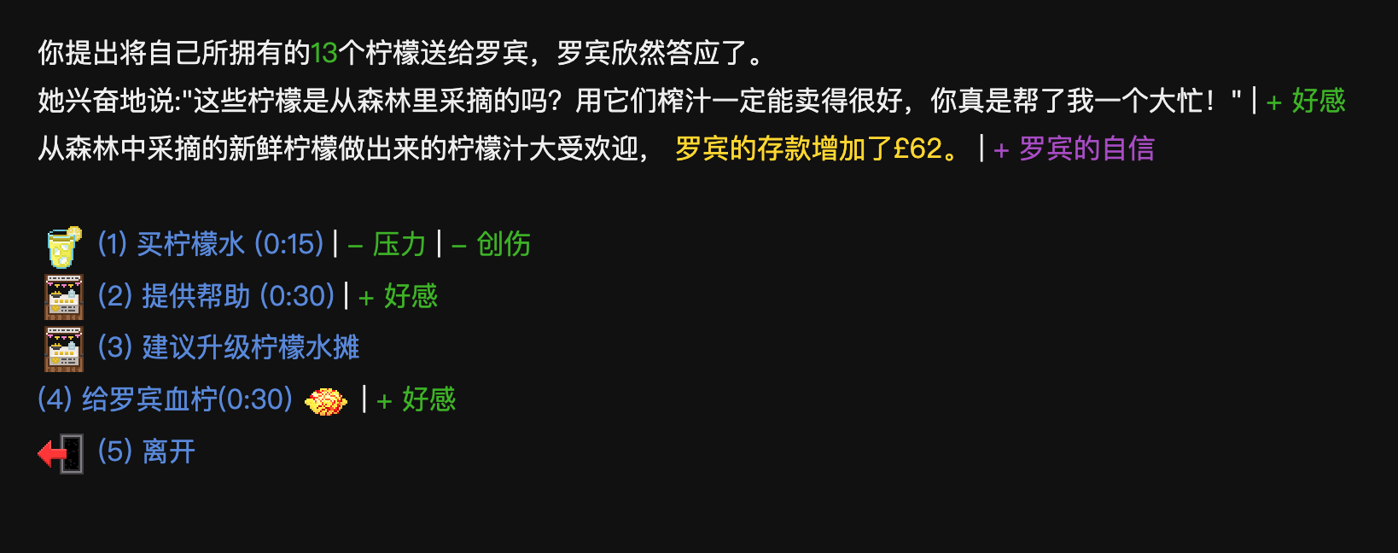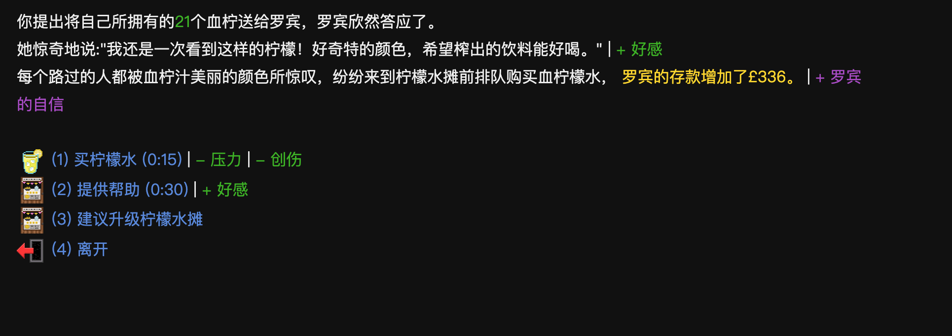

#### 为罗宾推荐家教工作

1. 选项位置（只要PC去做家教就可以出现，但成功需要赚满150）

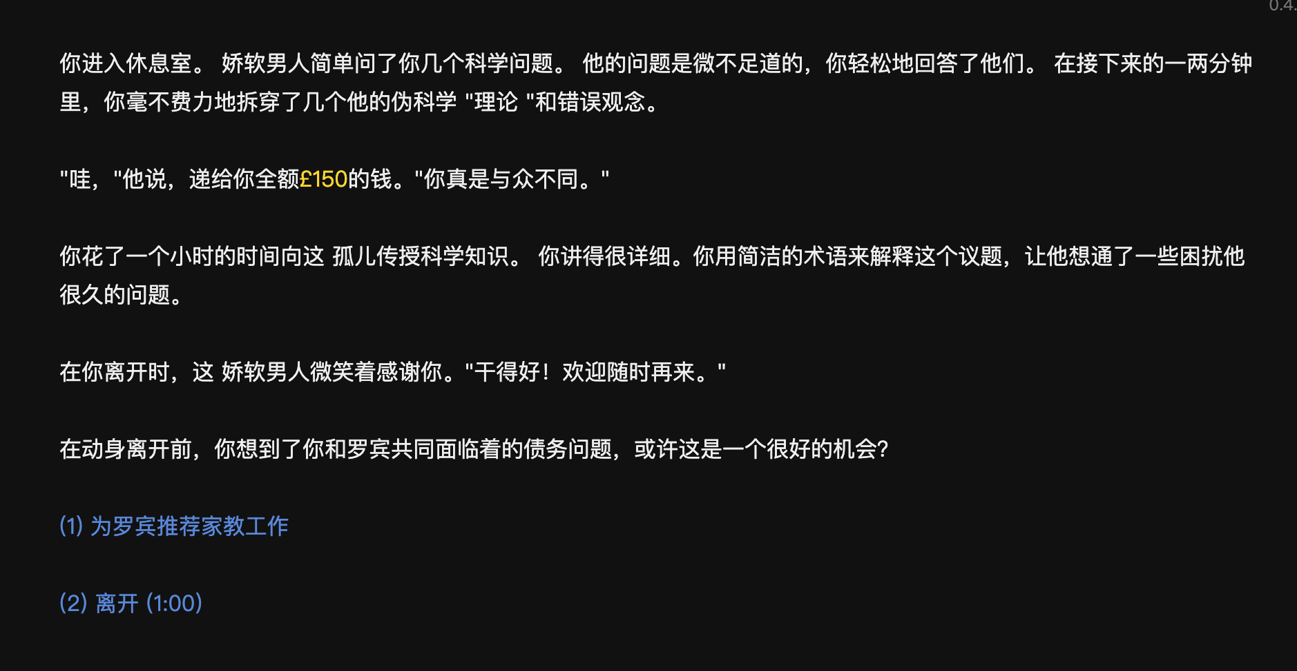

1. 推荐成功差分



1. 推荐失败差分



1. 家教工作沟通选项

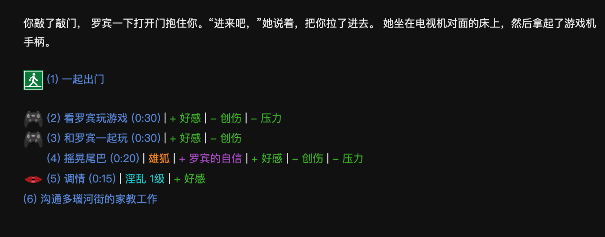

1. 沟通内容

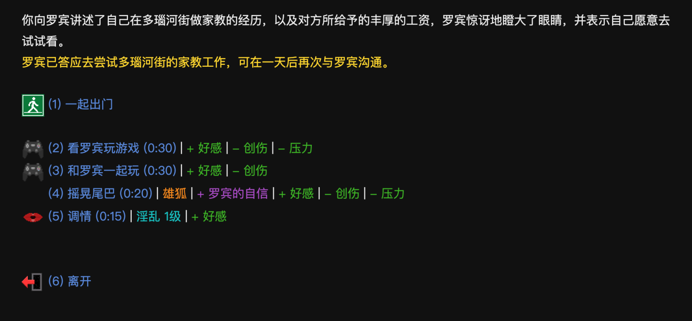

1. 一天后再去找罗宾

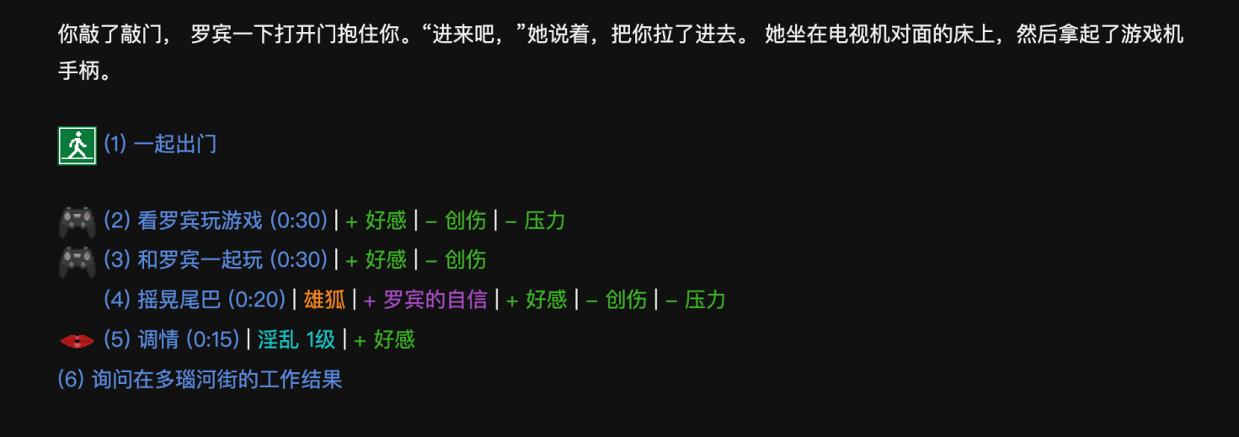

1. 询问结果后，此后罗宾存款每周都会增加750

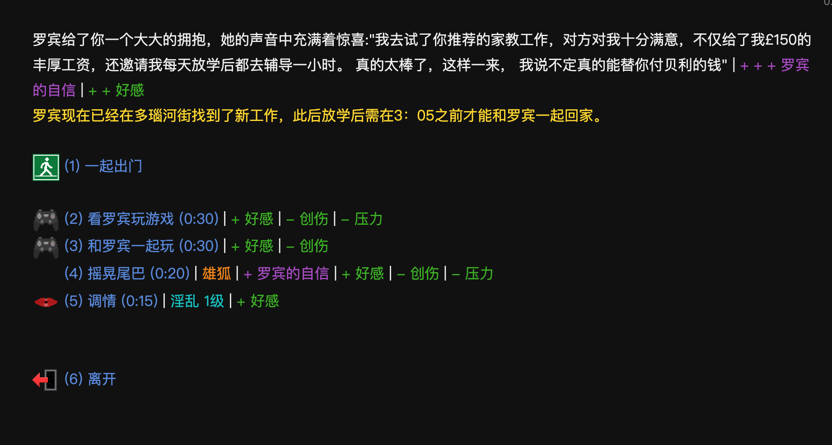

1. 金字提示出现后，学校正门文字描述变化（15点到15点05之间才会出现，不影响重逢场景，下雨和暴露等差分剧情）



1. 和罗宾一起回家之后，原本存在的差分（包括三种重逢场景，下雨天，女或双性pc上身露出）最后统一加了一行描述



1. 额外效果：在上学日15：06- 16：30之间，罗宾不会在房间内，且增加纸条提示，所有需要罗宾位于学校的剧情（如艾弗里接送时罗宾在场的剧情差分）都只会在15：05之前触发！



#### 罗宾债务变化文字说明（暂定）

为增强代入感，pc未承担债务时，原游戏中每周扣400的判断方式被改为了按当前周数扣[100,300,500,700,1000,1500,2000]之一，只有当罗宾金钱确实为负数时才会受到惩罚，若在开局未进行任何干预的情况下，原设定的罗宾28天卖游戏机，35天受到惩罚依然会正常触发